BULLETIN D’INSCRIPTION à nous retourner rapidement

Nom : Prénom :
Adresse (personnelle)

CP- Ville :
Tél Mobile : Code INARIC :
Mail personnel :

Elu(e) CSE Désigné(e) DS, RSauCE ou RSS

Entreprise (dénomination et adresse complète) :

Je souhaite participer le 17 octobre 2022
de 9h30 à 17 heures
AG2R Paris-Bercy – 151-155 rue de Bercy - 75012 PARIS
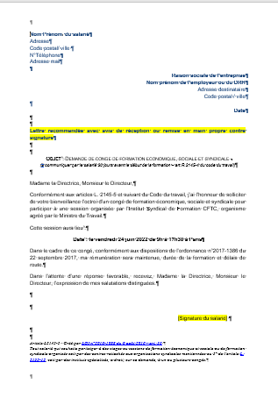
- J’envoie la demande d’autorisation d’absence (voir modèle ci-joint) pour formation syndicale à mon employeur dès maintenant et au plus tard un mois avant la date de formation

- Pour les élus CSE avec budget de fonctionnement (plus de 50 salariés) et les désignés DS, il est possible et recommandé de solliciter le budget de fonctionnement du CSE de l’établissement pour une participation aux frais, conformément au Code du Travail et à hauteur de 250 €. Je sollicite ce budget auprès de mon comité d’entreprise en transmettant le document joint.
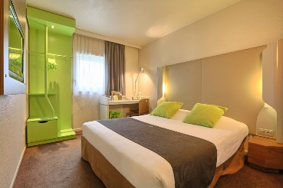
- Je sollicite un hébergement Demande à faire dès réception
pour la nuit du 16 au 17 octobre oui non

Snepl-CFTC
Tour ESSOR – 14 rue Scandicci – 93500 PANTIN
snepl@yahoo.fr - 06 12 04 89 50
www.snepl-cftc.fr

